1 класс
- Запиши название края, в котором мы живем.
Ответ: _______________________________ край.

- Запиши название главного города нашего края.
Ответ: ____________________________________________________

- Город Краснодар расположен на побережье
а) Азовского моря
б) Реки Кубань
в) Чёрного моря

- Допиши недостающие слова гимна Краснодарского края:
Ты, Кубань, ты наша _________________,
Вековой наш ________________________!
Многоводная, раздольная,
Разлилась ты вдаль и вширь.

- Запиши названия трех городов Краснодарского края:
___________________________________________________________________________________________________________________________

- Отгадай, о каком городе нашего края идет речь?
Этот город находится на берегу Чёрного моря. Гостей города привлекает тёплый климат, минеральные источники, поэтому сюда приезжают отдыхать и лечиться. В 2014 году в этом городе состоялись зимние Олимпийские игры.
Назови этот город:_________________________________

- Догадайся, какое слово пропущено в поговорке. Допиши это слово.
Одна _______________________ не много мёду натаскает.
Как ты понимаешь смысл этой пословицы. Запиши.
____________________________________________________________________________________________________________________________

- Запиши названия трёх профессий, которые связаны с заботой о животных и растениях в Краснодарском крае:
___________________________________________________________________________________________________________________________

- Ты сможешь назвать рыбу, которая водится в реках Краснодарского края, если отгадаешь загадку:
Опасней всех в реке она!
Хитра, прожорлива, сильна,
Притом такая злюка!
Конечно это ________________.
10. К какой группе относится живой организм?
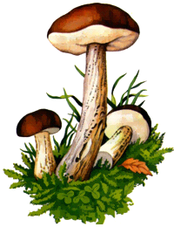  А | 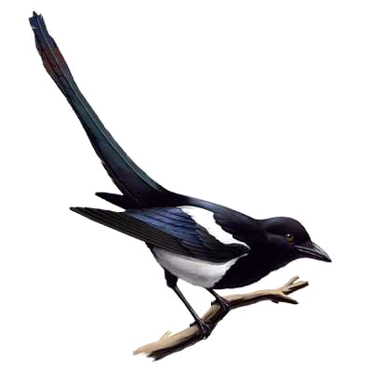  Б
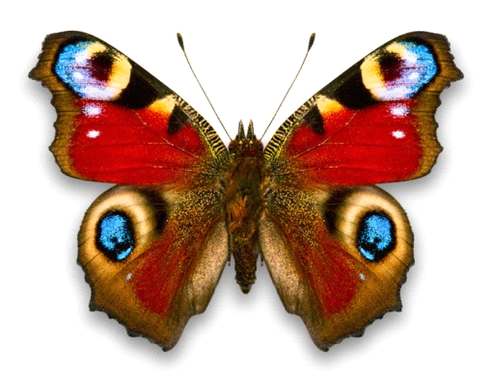  В | 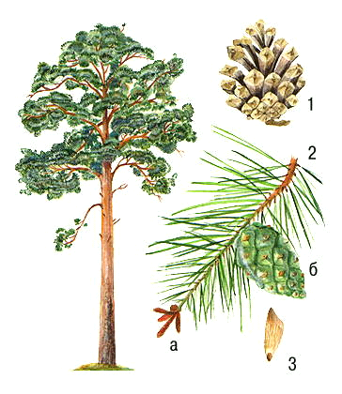  Г

впиши в таблицу букву, находящуюся рядом с рисунком

Птица
Насекомое
Гриб
Растение

Ключи1 класс
- Запиши название края, в котором мы живем.
Ответ: Краснодарский край.
1 балл
- Запиши название главного города нашего края.
Ответ: Краснодар
1 балл
- Город Краснодар расположен на побережье
а) Азовского моря
б) Реки Кубань
в) Чёрного моря
2 балла
- Допиши недостающие слова гимна Краснодарского края:
Ты, Кубань, ты наша Родина,
Вековой наш богатырь
Многоводная, раздольная,
Разлилась ты вдаль и вширь.
2 балла(по 1 баллу за каждый верный ответ)
- Запиши названия трех городов Краснодарского края:
Сочи, Геленджик, Новороссийск
2 балла
- Отгадай, о каком городе нашего края идет речь?
Этот город находится на берегу Чёрного моря. Гостей города привлекает тёплый климат, минеральные источники, поэтому сюда приезжают отдыхать и лечиться. В 2014 году в этом городе состоялись зимние Олимпийские игры.
Назови этот город: Сочи 2 балла

- Догадайся, какое слово пропущено в поговорке. Допиши это слово.
Одна пчела не много мёду натаскает. 1 балл
Как ты понимаешь смысл этой пословицы. Запиши.
Все необходимо делать вместе 2 балла

- Запиши названия трёх профессий, которые связаны с заботой о животных и растениях в Краснодарском крае:
егерь, агроном, зоотехник и др. 3 балла
- Ты сможешь назвать рыбу, которая водится в реках Краснодарского края, если отгадаешь загадку:
Опасней всех в реке она!
Хитра, прожорлива, сильна,
Притом такая злюка!
Конечно это щука. 1 балл
10. К какой группе относится живой организм?
А | Б
В | Г

впиши в таблицу букву, находящуюся рядом с рисунком

Б | Птица
В | Насекомое
А | Гриб
Г | Растение
4 балла (по 1 баллу за каждый верный ответ)

